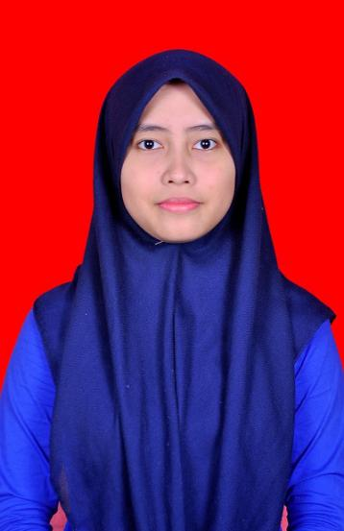CURRICULUM VITAE

Nama : Puspa Anyatamara Pranowo

Tempat, Tgl Lahir : Sukabumi, 22 November 1997

Jenis Kelamin : Perempuan

Agama : Islam

Kewarganegaraan : Indonesia

Status : Belum Menikah

Alamat Sekarang : Jl. An-Nashr 2,RT 04, RW 10, No. 33

Kelurahan Cilendek Timur, Kecamatan Bogor Barat,

Kota Bogor

Telepone : 089654658204

Email : [anya.tamarapuspa@gmail.com](mailto:anya.tamarapuspa@gmail.com)

Kode Pos : 16112

# PENDIDIKAN

**FORMAL :**

* 2016 – Sekarang **Universitas Gunadarma**, Depok
* 2013 – 2016 **SMA Insan Kamil**, Jl. R Aria Surialaga Pasir Jaya, Bogor Barat
* 2010 – 2013 **SMP Insan Kamil**, Jl. R Aria Surialaga Pasir Jaya, Bogor Barat
* 2004 – 2010 **SD Negri Semeru 1,** Jl. Medika 1C, Menteng, Bogor Barat
* 2002 – 2004 **TK Tunas Muda IV,** Jl. Dr Semeru, Menteng, Bogor Barat

**NON FORMAL :**

* **PTA** 2016 – 2017 **Kursus LEPKOM (Fundamental Web)**, Cimanggis, Depok (Kampus F4)
* **ATA** 2016 – 2017 **Kursus LEPKOM (Fundamental Desktop Programming)**, Cimanggis, Depok (Kampus F4)
* **PTA** 2017 – 2018 **Kursus LEPKOM (Beginner VB.NET)**, Cimanggis, Depok (Kampus F4)
* **ATA** 2017 – 2018 **Kursus LEPKOM (Beginner C#)**, Cimanggis, Depok (Kampus F4)
* **PTA** 2018 – 2019 **Kursus LEARNIT Gunadarma (Java Fundamental)**, Jl. Akses Kelapa Dua, Depok (Kampus H)

# DATA STUDI UNIVERSITAS GUNADARMA

* Tahun Masuk : 2016
* Jurusan : Sistem Informasi
* Fakultas : Ilmu Komputer dan Teknologi Informasi
* Kelas : 3KA01
* NPM : 15116814

# KEMAMPUAN

* Microsoft Office Word, Exel, Power Point
* Pemrograman Komputer (Java, VBasic, VB.Net, COBOL, C++, C#, Pascal)
* Menulis Berita, Artikel, Biografi
* Corel Draw, Photoshop
* Web Programming Dasar
* Bahasa Indonesia (aktif), Inggris (pasif)
* Dapat Bekerja Secara Individu dan Tim

# PENGALAMAN ORGANISASI

* **PTA** 2017 – 2018 **BEM FIKTI, FIKTI Mengajar,** Sebagai Divisi Acara & Pengajar (Volunteer)

* **ATA** 2017 – 2018 **BEM FIKTI, Techno Fair 2018,** Sebagai Divisi Acara (Volunteer)